# 面试官：什么是虚拟DOM？如何实现一个虚拟DOM？说说你的思路

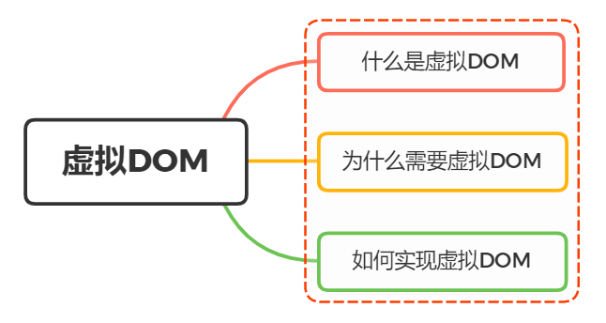

## 一、什么是虚拟DOM

虚拟 DOM （Virtual DOM ）这个概念相信大家都不陌生，从 React 到 Vue ，虚拟 DOM 为这两个框架都带来了跨平台的能力（React-Native 和 Weex）

实际上它只是一层对真实DOM的抽象，以JavaScript 对象 (VNode 节点) 作为基础的树，用对象的属性来描述节点，最终可以通过一系列操作使这棵树映射到真实环境上

在Javascript对象中，虚拟DOM 表现为一个 Object对象。并且最少包含标签名 (tag)、属性 (attrs) 和子元素对象 (children) 三个属性，不同框架对这三个属性的名命可能会有差别

创建虚拟DOM就是为了更好将虚拟的节点渲染到页面视图中，所以虚拟DOM对象的节点与真实DOM的属性一一照应

在vue中同样使用到了虚拟DOM技术

定义真实DOM

<div id="app">  
 <p class="p">节点内容</p>  
 <h3>{{ foo }}</h3>  
</div>

实例化vue

const app = new Vue({  
 el:"#app",  
 data:{  
 foo:"foo"  
 }  
})

观察render的render，我们能得到虚拟DOM

(function anonymous(  
) {  
 with(this){return _c('div',{attrs:{"id":"app"}},[_c('p',{staticClass:"p"},  
 [_v("节点内容")]),_v(" "),_c('h3',[_v(_s(foo))])])}})

通过VNode，vue可以对这颗抽象树进行创建节点,删除节点以及修改节点的操作， 经过diff算法得出一些需要修改的最小单位,再更新视图，减少了dom操作，提高了性能

## 二、为什么需要虚拟DOM

DOM是很慢的，其元素非常庞大，页面的性能问题，大部分都是由DOM操作引起的

真实的DOM节点，哪怕一个最简单的div也包含着很多属性，可以打印出来直观感受一下： 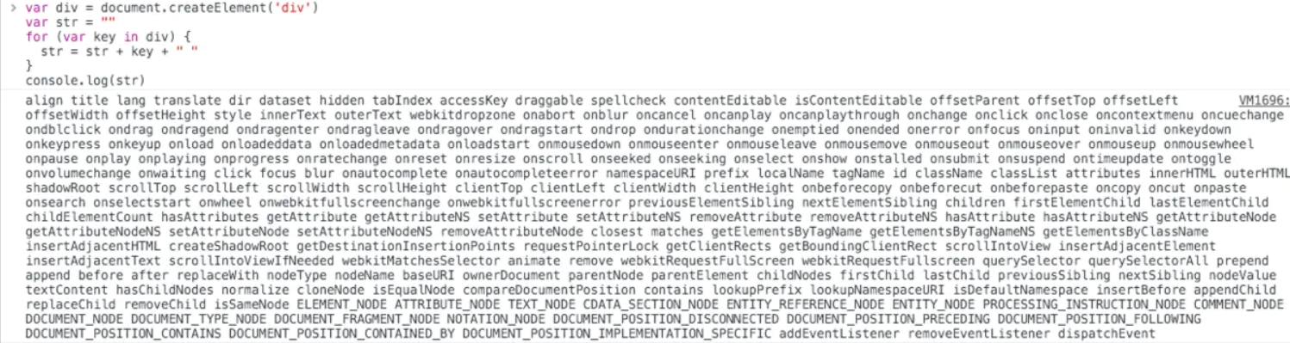

由此可见，操作DOM的代价仍旧是昂贵的，频繁操作还是会出现页面卡顿，影响用户的体验

**举个例子：**

你用传统的原生api或jQuery去操作DOM时，浏览器会从构建DOM树开始从头到尾执行一遍流程

当你在一次操作时，需要更新10个DOM节点，浏览器没这么智能，收到第一个更新DOM请求后，并不知道后续还有9次更新操作，因此会马上执行流程，最终执行10次流程

而通过VNode，同样更新10个DOM节点，虚拟DOM不会立即操作DOM，而是将这10次更新的diff内容保存到本地的一个js对象中，最终将这个js对象一次性attach到DOM树上，避免大量的无谓计算

很多人认为虚拟 DOM 最大的优势是 diff 算法，减少 JavaScript 操作真实 DOM 的带来的性能消耗。虽然这一个虚拟 DOM 带来的一个优势，但并不是全部。虚拟 DOM 最大的优势在于抽象了原本的渲染过程，实现了跨平台的能力，而不仅仅局限于浏览器的 DOM，可以是安卓和 IOS 的原生组件，可以是近期很火热的小程序，也可以是各种GUI

## 三、如何实现虚拟DOM

首先可以看看vue中VNode的结构

源码位置：src/core/vdom/vnode.js

export default class VNode {  
 tag: string | void;  
 data: VNodeData | void;  
 children: ?Array<VNode>;  
 text: string | void;  
 elm: Node | void;  
 ns: string | void;  
 context: Component | void; // rendered in this component's scope  
 functionalContext: Component | void; // only for functional component root nodes  
 key: string | number | void;  
 componentOptions: VNodeComponentOptions | void;  
 componentInstance: Component | void; // component instance  
 parent: VNode | void; // component placeholder node  
 raw: boolean; // contains raw HTML? (server only)  
 isStatic: boolean; // hoisted static node  
 isRootInsert: boolean; // necessary for enter transition check  
 isComment: boolean; // empty comment placeholder?  
 isCloned: boolean; // is a cloned node?  
 isOnce: boolean; // is a v-once node?  
  
 constructor (  
 tag?: string,  
 data?: VNodeData,  
 children?: ?Array<VNode>,  
 text?: string,  
 elm?: Node,  
 context?: Component,  
 componentOptions?: VNodeComponentOptions  
 ) {  
 /*当前节点的标签名*/  
 this.tag = tag  
 /*当前节点对应的对象，包含了具体的一些数据信息，是一个VNodeData类型，可以参考VNodeData类型中的数据信息*/  
 this.data = data  
 /*当前节点的子节点，是一个数组*/  
 this.children = children  
 /*当前节点的文本*/  
 this.text = text  
 /*当前虚拟节点对应的真实dom节点*/  
 this.elm = elm  
 /*当前节点的名字空间*/  
 this.ns = undefined  
 /*编译作用域*/  
 this.context = context  
 /*函数化组件作用域*/  
 this.functionalContext = undefined  
 /*节点的key属性，被当作节点的标志，用以优化*/  
 this.key = data && data.key  
 /*组件的option选项*/  
 this.componentOptions = componentOptions  
 /*当前节点对应的组件的实例*/  
 this.componentInstance = undefined  
 /*当前节点的父节点*/  
 this.parent = undefined  
 /*简而言之就是是否为原生HTML或只是普通文本，innerHTML的时候为true，textContent的时候为false*/  
 this.raw = false  
 /*静态节点标志*/  
 this.isStatic = false  
 /*是否作为跟节点插入*/  
 this.isRootInsert = true  
 /*是否为注释节点*/  
 this.isComment = false  
 /*是否为克隆节点*/  
 this.isCloned = false  
 /*是否有v-once指令*/  
 this.isOnce = false  
 }  
  
 // DEPRECATED: alias for componentInstance for backwards compat.  
 /* istanbul ignore next https://github.com/answershuto/learnVue*/  
 get child (): Component | void {  
 return this.componentInstance  
 }  
}

这里对VNode进行稍微的说明：

* 所有对象的 context 选项都指向了 Vue 实例
* elm 属性则指向了其相对应的真实 DOM 节点

vue是通过createElement生成VNode

源码位置：src/core/vdom/create-element.js

export function createElement (  
 context: Component,  
 tag: any,  
 data: any,  
 children: any,  
 normalizationType: any,  
 alwaysNormalize: boolean  
): VNode | Array<VNode> {  
 if (Array.isArray(data) || isPrimitive(data)) {  
 normalizationType = children  
 children = data  
 data = undefined  
 }  
 if (isTrue(alwaysNormalize)) {  
 normalizationType = ALWAYS_NORMALIZE  
 }  
 return _createElement(context, tag, data, children, normalizationType)  
}

上面可以看到createElement 方法实际上是对 _createElement 方法的封装，对参数的传入进行了判断

export function _createElement(  
 context: Component,  
 tag?: string | Class<Component> | Function | Object,  
 data?: VNodeData,  
 children?: any,  
 normalizationType?: number  
): VNode | Array<VNode> {  
 if (isDef(data) && isDef((data: any).__ob__)) {  
 process.env.NODE_ENV !== 'production' && warn(  
 `Avoid using observed data object as vnode data: ${JSON.stringify(data)}\n` +  
 'Always create fresh vnode data objects in each render!',  
 context`  
 )  
 return createEmptyVNode()  
 }  
 // object syntax in v-bind  
 if (isDef(data) && isDef(data.is)) {  
 tag = data.is  
 }  
 if (!tag) {  
 // in case of component :is set to falsy value  
 return createEmptyVNode()  
 }  
 ...   
 // support single function children as default scoped slot  
 if (Array.isArray(children) &&  
 typeof children[0] === 'function'  
 ) {  
 data = data || {}  
 data.scopedSlots = { default: children[0] }  
 children.length = 0  
 }  
 if (normalizationType === ALWAYS_NORMALIZE) {  
 children = normalizeChildren(children)  
 } else if ( === SIMPLE_NORMALIZE) {  
 children = simpleNormalizeChildren(children)  
 }  
 // 创建VNode  
 ...  
}

可以看到_createElement接收5个参数：

* context 表示 VNode 的上下文环境，是 Component 类型
* tag 表示标签，它可以是一个字符串，也可以是一个 Component
* data 表示 VNode 的数据，它是一个 VNodeData 类型
* children 表示当前 VNode的子节点，它是任意类型的
* normalizationType 表示子节点规范的类型，类型不同规范的方法也就不一样，主要是参考 render 函数是编译生成的还是用户手写的

根据normalizationType 的类型，children会有不同的定义

if (normalizationType === ALWAYS_NORMALIZE) {  
 children = normalizeChildren(children)  
} else if ( === SIMPLE_NORMALIZE) {  
 children = simpleNormalizeChildren(children)  
}

simpleNormalizeChildren方法调用场景是 render 函数是编译生成的

normalizeChildren方法调用场景分为下面两种：

* render 函数是用户手写的
* 编译 slot、v-for 的时候会产生嵌套数组

无论是simpleNormalizeChildren还是normalizeChildren都是对children进行规范（使children 变成了一个类型为 VNode 的 Array），这里就不展开说了

规范化children的源码位置在：src/core/vdom/helpers/normalzie-children.js

在规范化children后，就去创建VNode

let vnode, ns  
// 对tag进行判断  
if (typeof tag === 'string') {  
 let Ctor  
 ns = (context.$vnode && context.$vnode.ns) || config.getTagNamespace(tag)  
 if (config.isReservedTag(tag)) {  
 // 如果是内置的节点，则直接创建一个普通VNode  
 vnode = new VNode(  
 config.parsePlatformTagName(tag), data, children,  
 undefined, undefined, context  
 )  
 } else if (isDef(Ctor = resolveAsset(context.$options, 'components', tag))) {  
 // component  
 // 如果是component类型，则会通过createComponent创建VNode节点  
 vnode = createComponent(Ctor, data, context, children, tag)  
 } else {  
 vnode = new VNode(  
 tag, data, children,  
 undefined, undefined, context  
 )  
 }  
} else {  
 // direct component options / constructor  
 vnode = createComponent(tag, data, context, children)  
}

createComponent同样是创建VNode

源码位置：src/core/vdom/create-component.js

export function createComponent (  
 Ctor: Class<Component> | Function | Object | void,  
 data: ?VNodeData,  
 context: Component,  
 children: ?Array<VNode>,  
 tag?: string  
): VNode | Array<VNode> | void {  
 if (isUndef(Ctor)) {  
 return  
 }  
 // 构建子类构造函数   
 const baseCtor = context.$options._base  
  
 // plain options object: turn it into a constructor  
 if (isObject(Ctor)) {  
 Ctor = baseCtor.extend(Ctor)  
 }  
  
 // if at this stage it's not a constructor or an async component factory,  
 // reject.  
 if (typeof Ctor !== 'function') {  
 if (process.env.NODE_ENV !== 'production') {  
 warn(`Invalid Component definition: ${String(Ctor)}`, context)  
 }  
 return  
 }  
  
 // async component  
 let asyncFactory  
 if (isUndef(Ctor.cid)) {  
 asyncFactory = Ctor  
 Ctor = resolveAsyncComponent(asyncFactory, baseCtor, context)  
 if (Ctor === undefined) {  
 return createAsyncPlaceholder(  
 asyncFactory,  
 data,  
 context,  
 children,  
 tag  
 )  
 }  
 }  
  
 data = data || {}  
  
 // resolve constructor options in case global mixins are applied after  
 // component constructor creation  
 resolveConstructorOptions(Ctor)  
  
 // transform component v-model data into props & events  
 if (isDef(data.model)) {  
 transformModel(Ctor.options, data)  
 }  
  
 // extract props  
 const propsData = extractPropsFromVNodeData(data, Ctor, tag)  
  
 // functional component  
 if (isTrue(Ctor.options.functional)) {  
 return createFunctionalComponent(Ctor, propsData, data, context, children)  
 }  
  
 // extract listeners, since these needs to be treated as  
 // child component listeners instead of DOM listeners  
 const listeners = data.on  
 // replace with listeners with .native modifier  
 // so it gets processed during parent component patch.  
 data.on = data.nativeOn  
  
 if (isTrue(Ctor.options.abstract)) {  
 const slot = data.slot  
 data = {}  
 if (slot) {  
 data.slot = slot  
 }  
 }  
  
 // 安装组件钩子函数，把钩子函数合并到data.hook中  
 installComponentHooks(data)  
  
 //实例化一个VNode返回。组件的VNode是没有children的  
 const name = Ctor.options.name || tag  
 const vnode = new VNode(  
 `vue-component-${Ctor.cid}${name ? `-${name}` : ''}`,  
 data, undefined, undefined, undefined, context,  
 { Ctor, propsData, listeners, tag, children },  
 asyncFactory  
 )  
 if (__WEEX__ && isRecyclableComponent(vnode)) {  
 return renderRecyclableComponentTemplate(vnode)  
 }  
  
 return vnode  
}

稍微提下createComponent生成VNode的三个关键流程：

* 构造子类构造函数Ctor
* installComponentHooks安装组件钩子函数
* 实例化 vnode

### 小结

createElement 创建 VNode 的过程，每个 VNode 有 children，children 每个元素也是一个VNode，这样就形成了一个虚拟树结构，用于描述真实的DOM树结构

## 参考文献

* https://ustbhuangyi.github.io/vue-analysis/v2/data-driven/create-element.html#children-%E7%9A%84%E8%A7%84%E8%8C%83%E5%8C%96
* https://juejin.cn/post/6876711874050818061